招标公告

为加强怀柔厂区监控中心改造项目规范化管理、降低采购成本，根据公司《招标及比价管理制度和程序》文件规定和“公开、公平、公正”的原则，我公司拟对北京红星股份有限公司-怀柔厂区监控中心改造项目，面向社会公开招标，诚邀供应商参加，也欢迎公司全体员工推荐供应商。
公告如下：
一、项目名称：怀柔厂区监控中心改造

二、项目地点：北京市怀柔区

三、项目期限：2019-9-4——2019-10-31
（从中标单位为我公司提供服务至服务结束）

四、项目简介：
1、现状描述
红星怀柔雪亮工程监控中心现分为两个区域，一个工作区，一个监控区。监控区内分南西两面电视墙，地面为网络地板配置地毯；工作区地面为磁砖，配置办公桌及文件柜。两区用玻璃墙隔断。
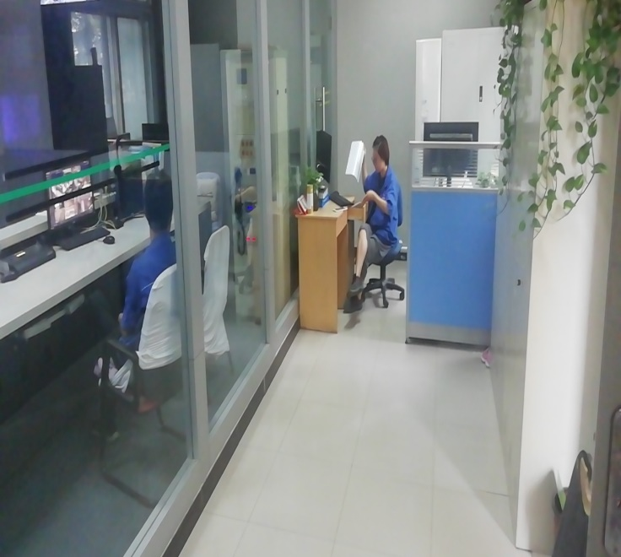
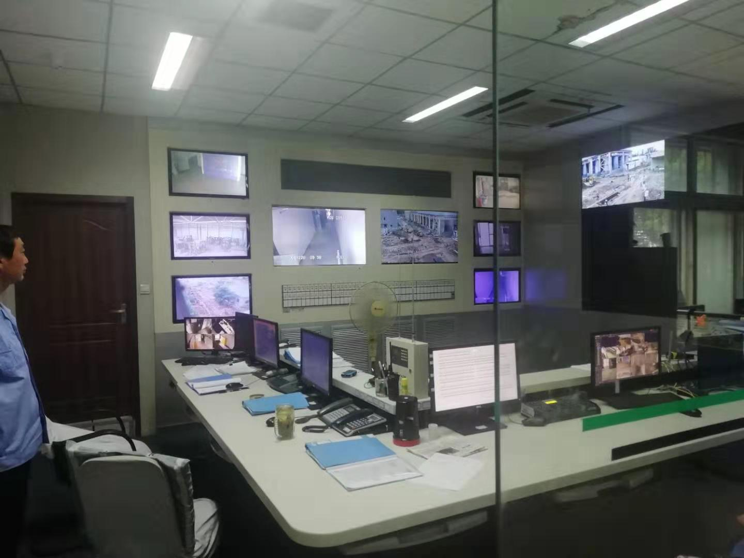

2、需求分析
红星怀柔雪亮工程监控中心南面电视墙为监视器，西面为拼接屏，整体不够协调，监控中心面积本就不大，玻璃隔断分开后更显局促。墙面、天花都已是最少五年前，已非常陈旧。
3、改造方案
3.1 墙面显示区
原方案：红星怀柔雪亮工程原合同监控中心（仅包含玻璃门内监控区)，南面电视墙对监视器进行更换，重新安装电视墙，西面接接屏保留。
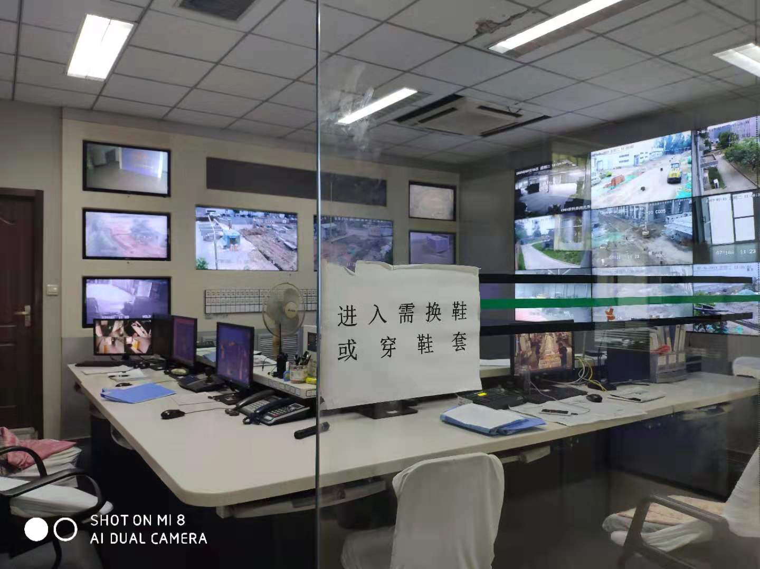

监视器更换，更新电视墙
保留

改造后方案：南面电视墙更换为4*3拼接屏，西面拼接屏增加一列组成4*3拼接屏，屏体采用现有同款型号。
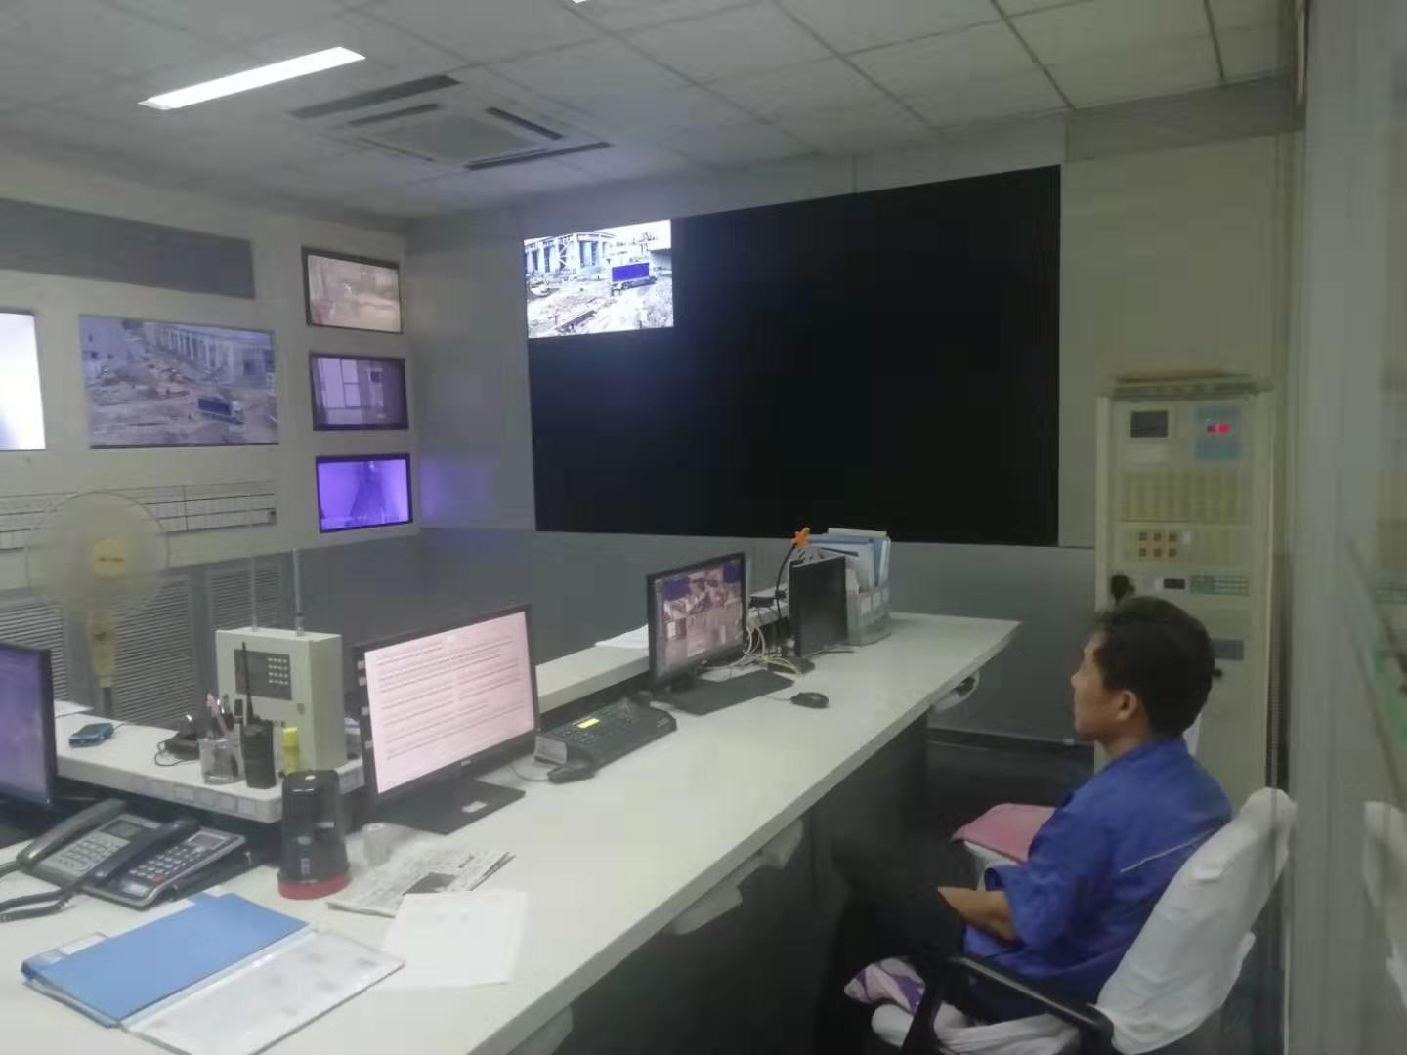
更换为拼接屏

增加一列

3.2 玻璃隔断
原方案：保留玻璃隔断不变
改造后方案：现有玻璃隔断拆除，把监控中心做成开放式结构，原工作区和监控区合二为一。

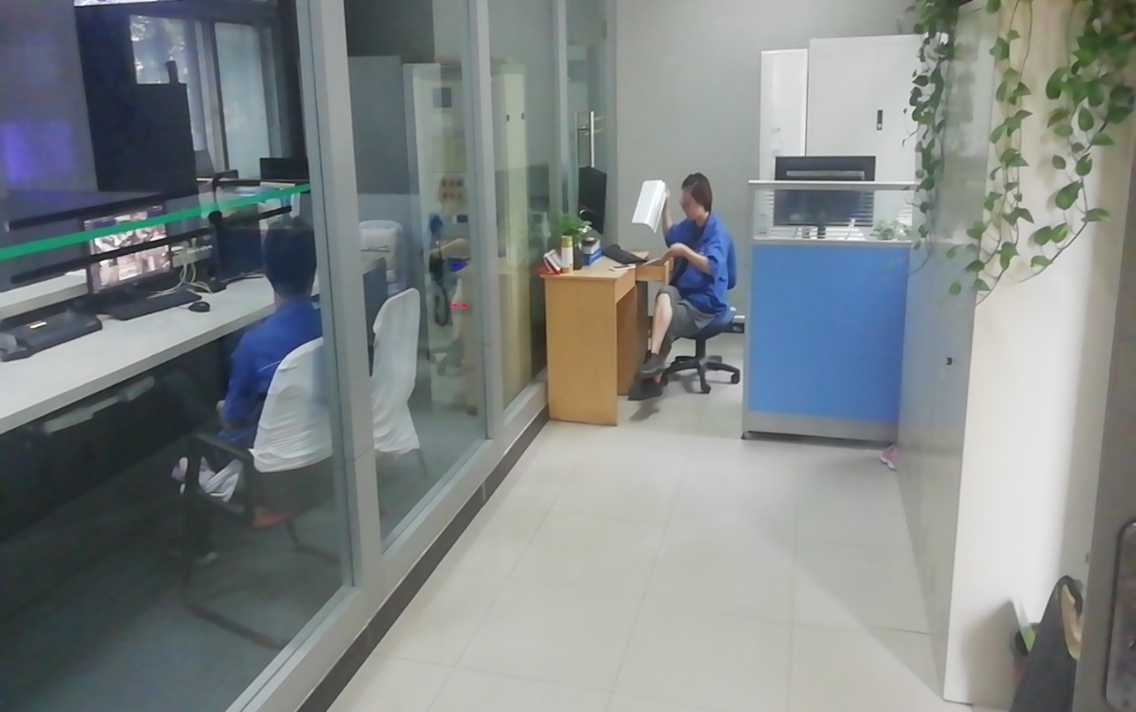

拆除

3.3 地面改造
原方案：将监控区域内地毯更换为防静电地板。
改造后方案:整体铺设防静电地板，采用和消防中心同款陶瓷面静电地板，并统一高度。
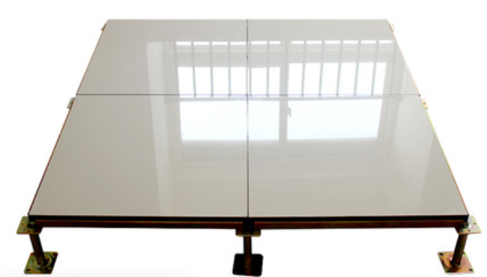

3.4 天花板、墙面壁纸
原方案：更换监控区域（玻璃隔断内）天花板和墙面
改造后方案：天花板、墙面壁纸整体进行更换。
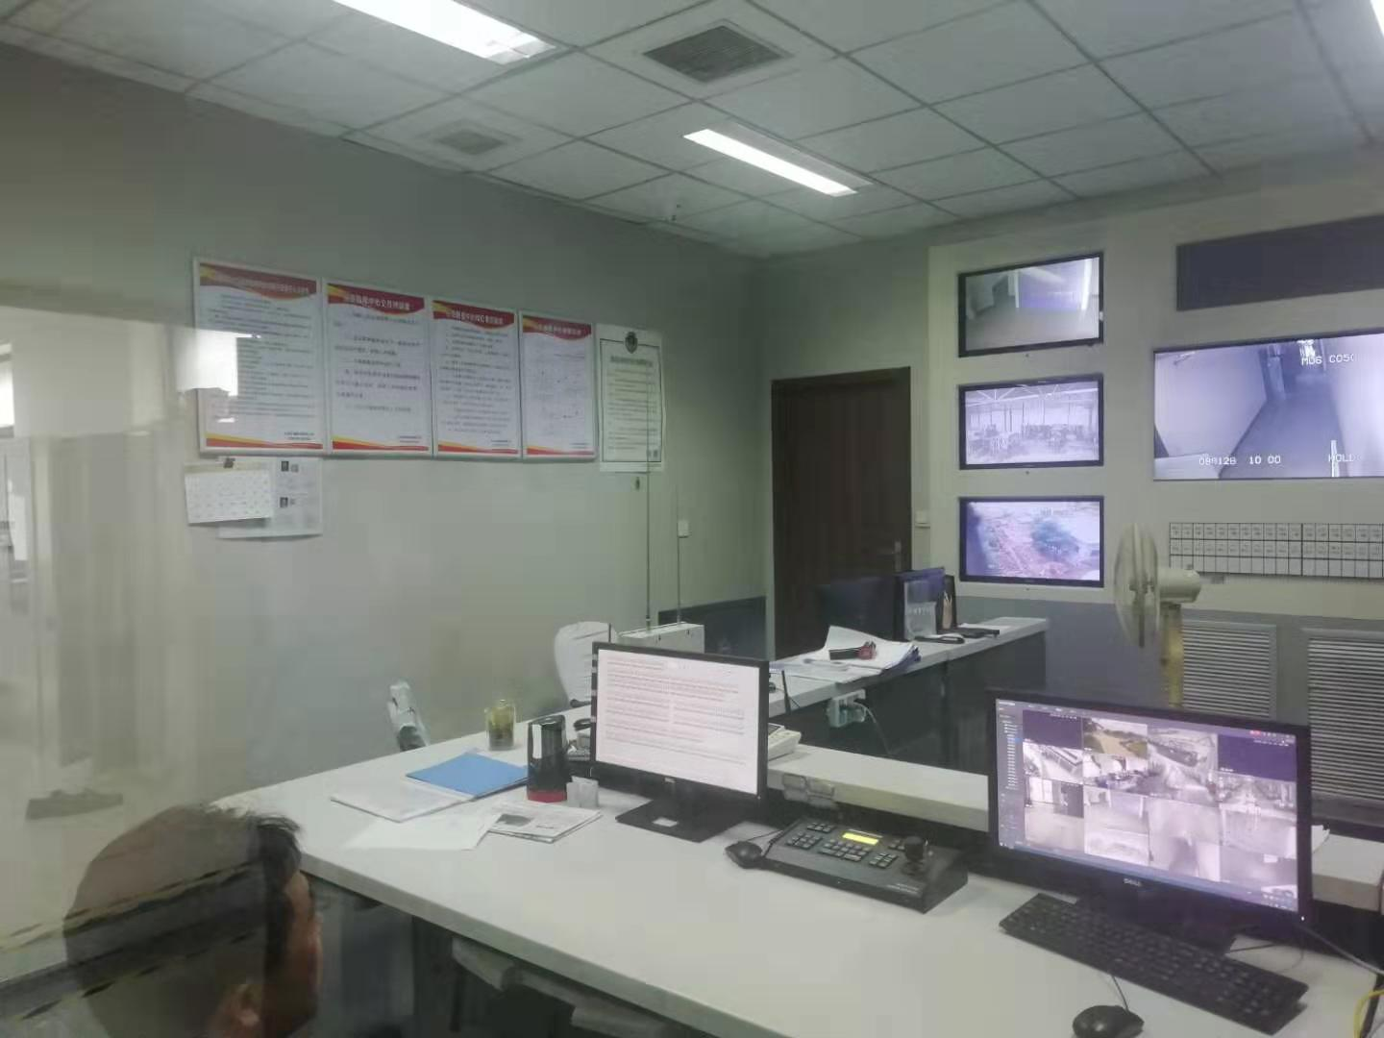

更换

3.5 灯具
原方案：原灯具不变
改造后方案：灯具进行更新，采用集成吊顶600*600LED灯

更新

3.6 操作台
原方案：操作台和座椅进行更换
改造后方案：与原方案一致
更换

3.7 其他调整
1）、减少操作台显示器数量，在现有B21平台增加一块8路VGA输入板，使原有显示器画面显示到拼接屏上。
2）、原有工作区办公桌拆除，移动到更新操作台办公，工作区文件柜移至现有办公桌位置。
3）、监控中心门口增加门禁控制系统一套。
4）、更换中控室北侧防火门，门口做踏步区。门口设鞋柜。
5）、现有消防控制室灯具更换为LED灯具，并设置应急灯。消防水管进行防腐刷漆处理。
6）、部分外露管线进行暗埋处理。
7）、基建建设的监控系统接入总平台，配置交换机及存储。
8）、拆除北门风雨棚，仅保留上边顶棚和台阶处，粉刷墙壁。（红星公司自行改造）
9）、对配电室通道墙面进行粉刷。（红星公司自行改造）
10）、消防控制柜引出声光报警至中控室东墙上。
3.8 平面效果图
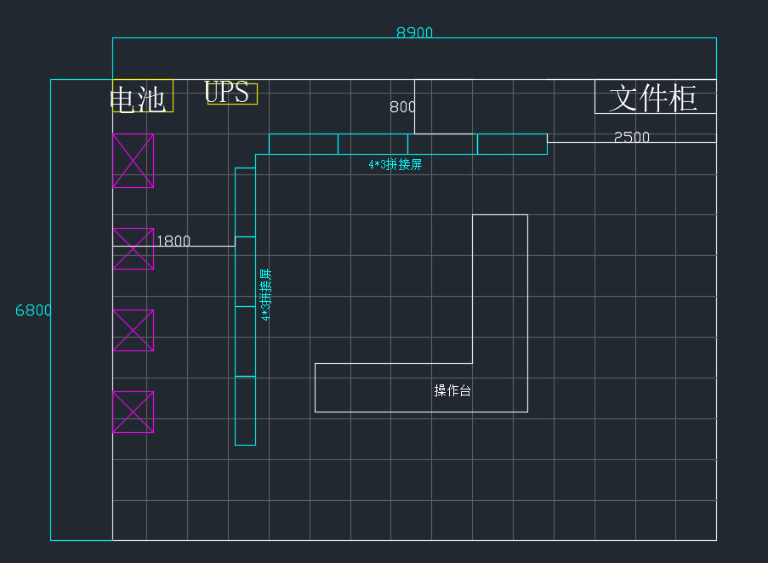
3.9 整体立体效果图
4、系统方案
原有软件系统：8700系统、数字监控、模拟监控、小型气象站、罐液位组态、易制毒易制爆、旧消防系统、新消防系统。

改造后实现功能：
1、罐液位组态、小型气象站、巡更软件不整合，但需上墙显示（巡更软件移至办公室，可不上墙）。其他所有软件均整合至8700系统中（含食堂消费、门禁、监控、速通门、车辆识别）。
2、中控室内旧消防系统取消，全部整合到新消防系统中。
3、所有摄像机均可上墙显示。
4、监控室电脑进行精简至4台。（办公、视频监控、易制毒易制爆监控、小型气象站和罐液位组态）
5、实现访问分公司视频系统功能。

五、投标人资质要求：
- 注册资本：100万元（含）以上；
- 基本资格要求：
- 投标人应具有独立订立合同的法人资格；
- 最近三年没有发生骗取中标、无未解决的行政处罚、无异常经营信息、严重违纪的不良行为；
- 经营状况良好，近1年有2项及以上大型项目经验的优先；
- 行业基本资质要求： 无
- 资格预审资质文件的组成
- 企业基本资质材料：
附件（1）营业执照（副本）（三证合一）
附件（2）一般纳税人相关证明
附件（3）银行开户许可证
- 其他材料：
附件（4）法定代表人授权委托书；
附件（5）代理人身份证明
附件（6）法人身份证明；
- 行业基本资质材料：附件（7） 无
注：
- 以上资质文件全部提供经营资质类有效版本，全部资料复印件应加盖本企业公章（红章）；
- 现行合作供应商须按要求提供相应的资质文件；
- 报价单：
①报价单需将 “报价含税单价、报价人、报价日期、联系电话等项目”填写齐全，并加盖公章（红章），按照本次比价统一模板报价，单独密封。
② 报价单需对本次全部项目进行报价，部分报价视为无效报价；
- 其他要求：
    - 所有资质文件一式二份；
    - 资质文件全部装订整齐，报价单单独密封，在公告期9月19日结束前，邮寄至我公司指定地点、指定接收人处；
    - 将资质文件组成里附件（1）～（7）项所列资质文件盖红章扫描件在公告期9月19日结束前发送至我公司指定邮箱。
七、开票要求：开具正规增值税专用发票（税率：13%），抬头与注册名称一致，不得中途更改，若有更改公司，我司有权终止合同；
八、保证金要求：
- 投标人资质经我公司法务部门资格预审合格后，在考察期结束前（9月23日16:00前）支付投标保证金2万元；
- 未支付保证金的投标人，视为放弃投标资格；
- 招标结束后，投标人投标保证金在30个工作日内无息退回投标人账户。
- 保证金收取账户：
公司名称： 北京红星股份有限公司
开户行名称： 华夏银行北京国贸支行
开户行账号： 10263000000671743
注：现行合作供应商须按要求支付不同项目的保证金。如确定中标，则按上述要求退还投标保证金；
九、其他要求：
投标人应为单一独立主体，本次招标不接收联合体投标；
十、公告期：
公告之日起至2019年9月19日 16:00时；
十一、考察期：
- 考察时间：9月19日-9月23日；
- 考察内容：①书面审核资质文件；
- 实地或电话考察；
③招标人认为有必要核实、确认的其他事项。
十二、开标
投标人必须满足招标人招标文件要求，评标原则为低价中标原则,评选现场不需要投标人到达现场，保持电话畅通。
十三、评选期
暂定2019年9月25日，具体日期招标方另行确定。
十四、联系方式：
- 投标文件接收人邮箱及地址
联 系 人：王茜 联系电话：010-51202729
邮箱： wq@redstarwine.com
邮寄地址：（北京红星股份有限公司）北京市怀柔区怀柔镇红星路1号办公楼303室
- 项目技术咨询联系人
技术联系人：彭兴永 联系电话：13716859925

公告发布单位：北京红星股份有限公司
公告发布日期：2019年9年4日
附件（1）：
投标单位-企业营业执照副本

附件（2）：
投标单位-一般纳税人相关证明

附件（3）：
投标单位-银行开户许可证

附件（4）：
法定代表人授权书

本授权书声明：注册于 （国家或地区的名称） 的 （公司名称） （法定代表人姓名、职务） 代表本公司授权 （单位名称） （被授权人的姓名、职务） 为本公司的合法代理人，就 （项目名称）投标，以本公司名义处理一切与之有关的事务。

本授权书于年月日签字生效， 特此声明。

法定代表人签字：
被授权人签字：
投标意向人名称（加盖公章）：
联系地址：
被授权人联系方式：
被授权人邮箱：

附件（5）：
代理人身份证明（身份证复印件）
正面

反面

附件（6）：

法定代表人身份证明书

兹证明 为我单位法定代表人（授权人），身份证号为 ，我公司确认其以下签章是真实有效的。

单位公章：

法定代表人签章：

附件（7）：
行业基本资质材料

附件（8）投标文件封皮示例：（封皮贴于密封袋外）
投标 文 件

致：北京红星股份有限公司

项目
投标文件

项目名称：
投标单位：（盖章）
法定代表人或其委托代理人：（签字或盖章）

投标报价封皮示例：（封皮贴于密封袋外）
报 价 单

致：北京红星股份有限公司

项目
报价单

项目名称：
投标单位：（盖章）
法定代表人或其委托代理人：（签字或盖章）

在开标前不得提前拆封

密封条粘于密封袋开口处并盖骑缝章
单位公章 法定代表人

密 封 条

法定代表人 单位公章
年 月 日封

